Shop_Info (32-bit)

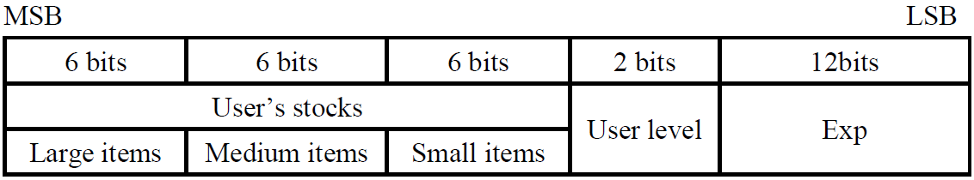

User_Info (32-bit)

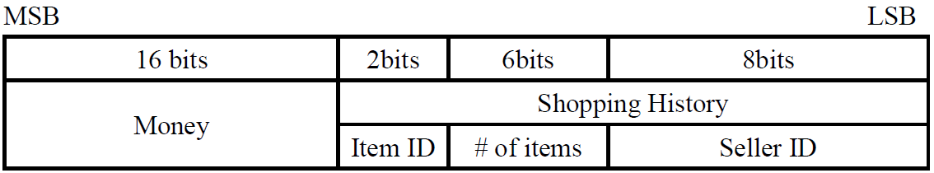

DATA (32-bit)

* DATA is a union
  + d_money (16-bit)
  + d_id (8-bit): 買家 or 賣家ID
  + d_act (4-bit)
  + d_item (8-bit)
  + d_item_num (16-bit)

operations

* Buy: 買東西
  + input: 買家ID(可略) → action type → item type → # of item → 賣家ID
  + output: User_Info
  + error msg
    1. **INV_Full**: 買家倉庫放不下
    2. **INV_Not_Enough**: 賣家庫存不夠
    3. **Out_of_money**: 買家沒錢了
* Check: 檢查錢包
  + input: 買家ID(可略) → action type or

action type → 賣家ID (間隔1~5cycle)

* + output: 買家餘額 or 賣家剩餘庫存數
* Deposit: 存款
  + input: 買家ID(可略) → action type → 存入金額
  + output: 買家餘額
  + error msg
    1. **Wallet_is_Full**: 買家錢包放不下
* Return: 退貨
  + input: 買家ID(可略) → action type → item type → # of item → 賣家ID
  + output: 買家剩餘庫存數
  + error msg
    1. **Wrong_act**: ???
    2. **Wrong_ID**: 賣家ID錯誤(e.g. A跟B買東西，A要退貨給D)
    3. **Wrong_Num**: 要退貨的item數量與買的item數量不同
    4. **Wrong_Item**: 要退貨的item type與買的item type不同

1. D.d_money: 5個區間，每個區間 hit 10次 → 50
2. D.d_id: 256個區間，每個區間hit 2次 → 512
3. D.d_act: 4個action，16個transition，每個transition hit 10次 →160
4. D.d_item: 3個區間，每個區間 hit 20次 → 60
5. err_msg: 8個區間，每個區間 hit 20次 → 160
6. complete: 2個區間(0 or 1)，每個區間 hit 200次 → 400

可能的錯誤:

* Buy success
  1. buyer升級，但fee沒變
  2. seller錢包不會溢出
* Return
  1. A跟B退兩次
  2. A跟B買，A跟C買，A跟B退
  3. A跟B買，C跟D買，A跟B退，C跟D退